专家简历

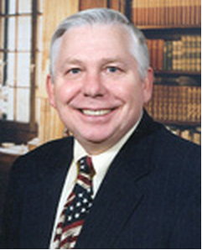
Dr. Tom Iseley（汤姆.艾斯利博士）
博士，执业工程师，路易斯安那理工大学土木工程与建造工程教授， 非开挖技术研究中心主任，同时任美国印第安纳大学-普渡大学联合工程学院教授、项目工程管理技术系主任获得阿拉巴马大学土木工程学士学位、工商管理硕士学位及普渡大学土木工程博士学位。从事非开挖工程设计、咨询和研究工作长达35年，北美非开挖技术协会(NASTT)的奠基人，1989年在路易斯安那理工大学创立“非开挖技术研究中心-Trenchless Technology Center”并担任第一任主任。1993年被选为北美《非开挖技术》杂志的年度人物。1995年获得美国土木工程师协会（ASCE）John O.Brickel 奖，1999年获得Stephen D.Bechtel管道工程奖，被誉为“美国非开挖技术之父”。
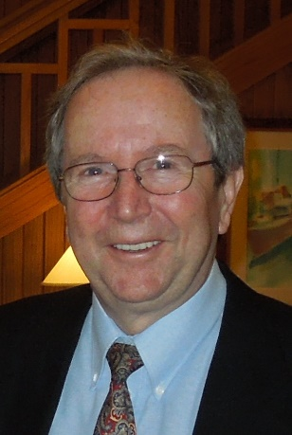
Raymond L. Sterling教授: 路易斯安那理工大学教授、前美国国家非开挖技术研究中心主任
斯特林博士是路易斯安那理工大学的荣誉教授。1995~2009教育信托基金资助的土木工程学教授，路易斯安那理工大学的非开挖技术中心主任。1977~1995，明尼苏达大学地下空间中心的创始主任。1970获得谢菲尔德大学土木结构工程学工程学士学位。分别于1975和1977获得明尼苏达大学硕士和博士学位。前任国际非开挖技术和北美非开挖技术协会主席，兼城市地下空间相关研究中心的前任主席（ACUUS），国际隧道与地下空间协会地下空间委员会前副主席，美国隧道技术国家委员会前主席。2003年他获得由美国土木工程师学会颁发的史蒂芬D. Bechtel管道工程奖。1999被非开挖技术杂志评为最有价值的从业人员，2001年被海湾非开挖协会评为年度人物。2009年他以对这个领域的突出贡献获得国际非开挖技术学会金牌。2014年被ACUUS 授予名誉研究员身份。在2009年退休前，是土木工程师学会、结构工程师学会和皇家艺术、制造和商业协会的院士。目前他任职于新加坡国际咨询委员会国家发展部，在新加坡和香港地下空间规划的顾问。
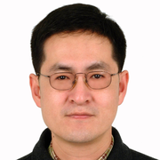
Shou Keh-jian寿克坚教授：中国台湾国立中兴大学、国际非开挖协会执行委员、中国台北非开挖技术协会主席
Shou Keh-jian是国立中兴大学土木工程系教授。1993年获得明尼苏达大学土木工程博士学位；1986获得台湾成功大学硕士学位；1984年获得台湾成功大学矿物与石油工程学士学位。自1993年博士毕业以来should教授一直担任国立中兴大学土木工程系教授并曾在意大利，日本，美国担任过访问学者。

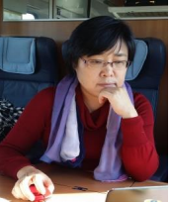
孙岷民：新加坡ARCHIDS 国际管理有限公司项目董事
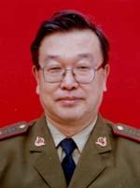
孙女士1982年毕业于甘肃工业大学工民建专业,在英国赫瑞瓦特大学HeriotWattUniversity UK获工程管理硕士,孙女士曾担任多家国际顾问公司首席工程师, 联合董事,高级顾问等职位。现任新加坡 W&M顾问公司和GX Trenchless Pte Ltd 的执行董事。
30多年土木工程设计，施工，管理和培训的实践中积累了丰富的设计和管理经验，从事的项目分布在中国，中东，新加坡，越南，印度等地。 重要的工程经验有超高层设计,施工，新机场工程管理总协调，地下工程等等。近年来孙女士组织和参加了诸多的国际技术培训和交流， 范围分布从中国， 悉尼，德国国际无开挖技术研讨到新加坡，泰国，印度尼西亚等亚细安国家的培训和研讨。
周丰峻：中国工程院院士
周丰峻院士是西安交通大学人居学院双聘院士，为我国防护工程专家。现任河南省力学学会理事长，防护工程学会名誉理事，中国空气动力学学会理事，中国岩石力学与工程学会常务理事。
周丰峻院士先后获得全国科技大会奖2项，国家科技进步二、三等奖2项，军队科技进步奖6项。在担任副所长、所长十多年期间，他潜心组织和指导科研工作，全所获国家和军队科技进步奖许多项。在军内外发表具有代表性的学术论文20余篇，出版专著2部，先后四次荣立三等功，1978年被评为全国先进科技工作者，1991年享受政府特殊津贴，1992年被批准为国家级有突出贡献的中青年专家，1999年12月当选为中国工程院院士。

